

D.1.4.1.00 - Technická zpráva
Fotovoltaická elektrárna - FVE
Místo realizace: Kaplanova 1931/1, 148 00 Praha 11 - Chodov
Investor: Státní fond životního prostředí ČR, Kaplanova 1931/1, 148 00 Praha 11 - Chodov
Stupeň dokumentace: Dokumentace pro výběr zhotovitele (DVZ)
Část: D.1.4 Technika prostředí staveb / D.1.4.1 - Zařízení silnoproudé elektrotechniky
Zhotovitel dokumentace: XXX, www.elros.cz |  | Číslo paré:
Zodpovědný projektant: | Datum: 12/2024 | Číslo paré:
Vypracoval: Rostislav Štark | Č. zakázky: 2024-068 | Číslo paré:

Úvod.
Předmětem této projektové dokumentace je systém fotovoltaické elektrárny (dále jen FVE) 49,995 kWp v objektu investora v rozsahu:
  - fotovoltaické panely
  - FV střídač
  - úpravy ve stávajícím rozváděči RE, RH
  - rozváděče R-FVE-AC, R-FVE-DC

Dokumentace byla vypracována podle zákonů, vyhlášek, předpisů a norem platných v době zpracování projektu.

Podklady.
- obhlídka v místě stavby
- ČSN v aktuálně platném znění
- pravidla provozování distribuční soustavy, příloha č.4 v aktuálně platném znění
- Protokol o určení vnějších vlivů č. 12-2024
- Výpočet přitížení konstrukcí

Ochrana před úrazem elektrickým proudem.
Pro ochranu před úrazem elektrickým proudem bude použito ochranné opatření automatickým odpojením od zdroje.

Ochrana základní - izolací a kryty:
Ochrana před nebezpečným dotykem živých částí instalovaných prvků bude provedena krytím podle ČSN 33 2000-4-41 ed.3 př.A čl.A.2 a ČSN EN 60529.

Ochrana při poruše - ochranným pospojováním a automatickým odpojením:
Ochrana při poruše bude provedena ochranným pospojováním a automatickým odpojením podle
ČSN 33 2000-4-41 ed.3 čl.411.

Dokumentace bude duševním vlastnictvím autora a vztahuje se na ní ochrana podle autorského zákona - zákon č.12/2000 Sb.
Jakékoliv kopírování a šíření některé z částí dokumentace bez písemného souhlasu autora bude zakázáno.

Vnější vlivy.
- Rozvodna

Vnější vlivy normální viz. protokol o určení vnějších vlivů č. 12-2024 - přílohou.

Z hlediska nebezpečí úrazu elektrickým proudem se jedná o prostor normální, který nezvyšuje nebezpečí úrazu el. proudem.

- Venkovní prostor

Vnější vlivy v prostoru, které nejsou dle ČSN 33 2000-5-51 ed.3 Z1+Z2+opr.1 normální: AA3-AA6, AB3-AB6, AD5, AE4, AF2, AG2, AN2, AQ3, AS2 viz. protokol o určení vnějších vlivů č. 12-2024 - přílohou.

Z hlediska nebezpečí úrazu elektrickým proudem se jedná o: prostor, který zvyšuje nebezpečí úrazu el. proudem.

Vzhledem k vnějším vlivům bude použito zařízení s vyšším krytím - pro venkovní prostředí. Elektrické zařízení a rozvody budou provedeny v souladu s platnými ČSN, mají vhodnou povrchovou úpravu před korozí, slunečním zářením. Šrouby, které bude nutno během životnosti zařízení a při jeho provozu uvolňovat, budou korozně odolné. Při kladení kabelů nejsou provedeny ostré ohyby o poloměru menším, než bude povoleno výrobcem.

Vnitřní ochrana proti přepětí.
Ochrana proti přepětí na stejnosměrné straně střídačů bude řešena instalací svodičů bleskových proudů a přepětí typ T1+T2 v rozvaděči R-FVE-DC. Svod ze svodičů přepětí části DC bude připojen do nové EP vodičem H07V-K16. Každý string panelů bude vybaven samostatným 2 pólovým pojistkovým odpojovačem se stejnosměrnými pojistkami gPV 25A.

Ochrana proti přepětí na střídavé straně bude řešena pomocí svodičů přepětí typ T1+T2 v rozváděči R-FVE-AC. Svod ze svodičů přepětí části AC bude připojen do nové EP vodičem H07V-K16.

Ekvipotenciální pospojování.
Pro ekvipotenciální pospojování (přípojnice EP) bude využita nová přípojnice umístěná pod rozváděčem R-FVE-AC. Připojena na hlavní ochrannou přípojnici (MET) bude vodičem H07V-K16.

Uzemnění.
V síti TN budou mít jednotlivá uzemnění vodiče PEN, pokud se jedná o síť TN-C, nebo vodiče PE, pokud se jedná o síť TN-S, odpor uzemnění nejvýše 15 Ω; není však třeba klást zemnicí pásky o celkové délce větší než 20 m nebo jiné rovnocenné zemniče.

Na konci vedení a odboček sítě a v uzlu zdroje bude odpor uzemnění nejvýše 5 Ω; není však třeba klást zemnicí pásky o celkové délce větší než 50 m nebo jiné rovnocenné zemniče.

Ochrana před bleskem.
Konstrukce panelů FVE bude vodivě spojena se svorkovnicí EP vodičem H07V-K16. Veškeré instalované prvky systému FVE musí být v ochranném prostoru jímací soustavy LPS. Dostatečná vzdálenost bude vypočtena v dokumentaci LPS. Tento projekt neřeší projekt hromosvodu, je nutno vypracovat samostatnou dokumentaci před započetím instalace systému FVE.

Dostatečná vzdálenost.
Veškeré instalované prvky systému FVE musí dodržet dostatečnou vzdálenost od soustavy LPS. Tento projekt neřeší projekt hromosvodu, je nutno vypracovat samostatnou dokumentaci před započetím instalace systému FVE.

Připojení objektu, měření.
Připojení objektu bude z napěťové hladiny 22 kV (VN)).

V elektroměrovém rozváděči bude distributorem umístěn průběhový čtyřkvadrantní elektroměr a přijímač HDO.

Popis instalace FVE.
FVE je navržena jako obnovitelný zdroj pro snížení vlastní spotřeby objektu z distribuční sítě.

Instalovaná FVE bude tvořena z cca 108 ks solárních mono-krystalických fotovoltaických panelů o výkonu minimálně 460 Wp s účinností minimálně 23,6 %, teplotním koeficientem výkonu maximálně -0,29 %/°C, zárukou na výrobek 15 let, zárukou na výkon 30 let. Celkový instalovaný výkon FVE bude 49,680 kWp. Výroba bude určena primárně pro vlastní spotřebu objektu. V případě přebytků bude energie dodávána do distribuční sítě.

Panely na střeše objektu v počtu cca 88 kusů, budou uchyceny na nosné konstrukci pro plochou střechu. Pro přitížení bude použito betonových bloků pod panely dle předpisu výrobce. Orientace panelů bude na severovýchod a jihozápad se sklonem 10°.

Panely na střeše objektu v počtu cca 20 kusů, budou uchyceny na nosné konstrukci pro plochou střechu. Pro přitížení bude použito betonových bloků pod panely dle předpisu výrobce. Orientace panelů bude na jih se sklonem 30°.

Fotovoltaické panely budou umístěny mimo požárně nebezpečný prostor. Tedy v dostatečném prostoru od světlíků, světlovodů, oken ustupujících podlaží nebo vzduchotechnických vyústek.

Jednotlivé panely budou propojeny mezi sebou kabeláží, která bude součástí solárních panelů. Pro každou dvojici panelů bude použit optimizér pro maximální výrobu ze solárních panelů a zmírnění všech typů ztrát (od výrobní tolerance až po částečné zastínění a stárnutí). Optimizéry budou řazeny do řetězce (stringu) na kterém je Uoc (napětí v klidu bez zátěže) maximálně 50V. Pro svod výkonu stringu do DC rozváděče budou použity vodiče pro solární aplikace (pro každý string dva vodiče 6mm). Vodiče budou mít jmenovité pracovní napětí 1000V s třídou reakcí B2CA a budou určeny pro provoz ve venkovním prostředí - zvýšené nároky na odolnost vůči střídání teplot, vlhkosti a UV záření. Optimizér bude mít účinnost 99,5 % a s integrovanou ochranou proti elektrickým obloukům - monitoruje konektory a identifikuje nesprávná připojení a možné poruchy způsobené opotřebením konektoru, aby se zabránilo riziku oblouku. Záruka 25 let.

Trasy napájecích kabelů na střeše budou chráněny před mechanickým poškozením v plných plechových žlabech s víkem položené na dlažebních kostkách, stejnosměrné kabely na střeše mezi jednotlivými panely budou uchyceny k nosné konstrukci. Připojovací kabely stringu budou uloženy v chráničce odolné proti povětrnostním vlivům a řádně uchyceny.

Prostupy kabelů ze střechy do prostoru budovy budou realizovány pomocí průrazu ve stěně. Kabely uvnitř objektu budou uloženy v kabelových žlabech, elektroinstalačních lištách a trubkách. Přechody rozvodů mezi jednotlivými požárními úseky budou protipožárně dotěsněny.

Kabeláž, instalovaná na střeše, bude mít délku cca 296 metrů a hmotnost cca 60 kg.

Střídač o výkonu 50 kWp bude umístěn na stěně v technické místnosti. Střídač bude vybaven komunikačním rozhraním pro připojení do LAN sítě objektu umožňující dálkový dohled nad funkcí FVE přes webové rozhraní. Měnič bude mít maximální účinnost 98,3 %, automatické odpojení panelů po ztrátě AC sítě, integrovanou ochranu proti elektrickým obloukům. Střídač bude mít záruku 12 let s možností prodloužení na 20 let. Do rozvodů bude střídač připojen kabelem CYKY-J 5x25 přes jistič 80A. Do nové EP bude střídač připojen vodičem H07V-K16.

V rozváděči R-FVE-AC bude umístěno jištění pro střídač, relé HDO a stykač pro odpojení výrobny od informace HDO. Na hlavní vypínač v rozváděči bude instalovaná vyrážecí cívka, která bude aktivovaná pomocí tlačítek s aretací (podrobněji odstavec 12. Vypínání FVE).

Systém nebude fungovat v režimu ostrovního provozu. Jako spínací prvek pro odpojení celého odběrného místa od distribuční soustavy bude sloužit vývodový vypínací prvek v poli č.3 ve VN rozvodně TS.

Vypínání FVE.
Vypínání FVE bude možné tlačítkem "STOP FVE" umístěnými na plášti objektu u vchodu a tlačítkem "STOP FVE" u vstupu do technické místnosti. V rozváděči R-FVE-AC bude na hlavní vypínač rozváděče instalovaná vyrážecí cívka. Všechna uvedená tlačítka vypnou celé zařízení FVE.

Kabelové vedení pro tlačítka "STOP FVE" bude provedeno kabely CXKH-P60 2x2,5 se zachováním funkčnosti v ohni a trasou s funkční integritou podle požadavků PB .

Systém bude postaven na principu decentralizovaných MPPT regulátorů (optimizérů) umístěných přímo u panelů a komunikujících se střídačem přes kabeláž stringu. Do optimizérů budou připojeny panely. Energie vyrobená panelem jde regulovaně přes optimizér do stringu a následně do střídače. Systém poskytuje funkci SAFE DC. V případě vypnutí střídače na střídavé straně (pomocí tlačítka STOP FVE nebo jakýmkoliv vypnutím přívodu AC do střídače) dojde k odpojení komunikace s optimizéry na stringu a ty odpojí všechny panely. Každý optimizér v tomto okamžiku propouští pouze 1V DC do stringu. Tím se docílí maximálního napětí 50V DC do 1 minuty v kterékoliv části instalace.

Označení o přítomnosti FVE.
Pro zajištění bezpečnosti osob, musí být dána výstraha označující přítomnost fotovoltaického systému v objektu. Toto musí být zajištěno znakem, obrázek 712.514.101 dle ČSN 33 2000-7-712 ed.2 a to v následujícím rozsahu:

  - na počátku elektrické instalace
  - v místě měření elektrické energie
  - na spotřebitelském zařízení nebo rozvaděči ke kterému bude připojení napájení od měniče

Označení o přítomnosti FVE na střeše objektu bude instalováno jako venkovní v místech, kde bude předpoklad příjezdu vozidel HZS a vedení zásahu - vstupní průčelí, v místech výlezů na střechu apod. a to dostatečně viditelně!

Obrázek 712.514.101 dle ČSN 33 2000-7-712 ed.2.
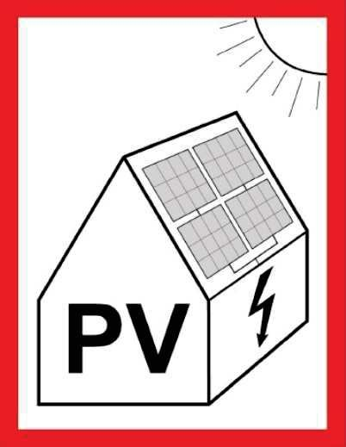

Regulace výrobny.
Výrobna bude fungovat v režimu dodávky přebytků do distribuční soustavy. Proto bude nutné splněni požadavků pro paralelní provoz s distribuční soustavou. Pro regulaci výkonu ve stupních 0% a 100% bude použit stykač v rozvaděči R-FVE-AC, který na základě pokynu ze spínacího prvku HDO zajistí odpojení střídače.

Výrobna bude vybavena dle přílohy 4 Pravidel provozování distribuční soustavy, kapitola
„Chování výroben v síti“ (dále P4 PPDS) funkcemi Q(U), P(U), P(f). Tyto funkce budou aktivovány s nastavením:

ízení jalového výkonu Q(U) – dle P4 PPDS

Body charakteristiky Q(U):
X1 = 0,94 X2 = 0,97
X3 = 1,05 X4 = 1,08
Doporučená časová konstanta 5 s

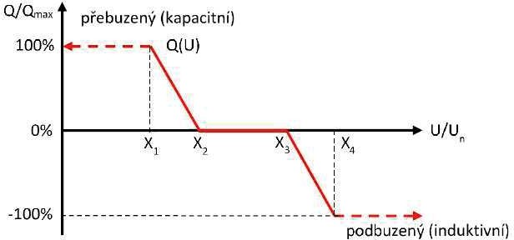

Přizpůsobení činného výkonu P(U) – dle P4 PPDS

Body charakteristiky P(U): U1/Un = 109 % U2/Un = 110 % U3/Un = 111 %
Doporučená časová konstanta 5 s
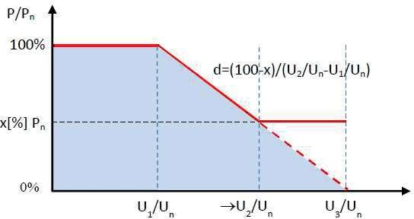

Snížení činného výkonu při nadfrekvenci P(f) - výrobny připojené do DS, které se automaticky neodpojí, budou schopné při kmitočtu nad 50,20 Hz snižovat okamžitý činný výkon gradientem 40 % na Hz.

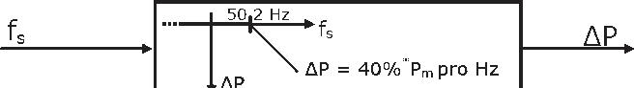

Body charakteristiky P(U):
při 50,2 Hz <fs< 51,5 Hz 50,2Hz – fs DP = 20Pm 50Hz

Pm okamžitý dostupný výkon, DP snížení výkonu, fs frekvence sítě V rozsahu 47,5 Hz <fs< 50,2 Hz žádné omezení
Při fs <= 47,5 Hz a fs >= 51,5 Hz odpojení od sítě.

Součásti střídače bude integrovaná napěťová a frekvenční ochrana. Ochrany výrobny budou provedeny a nastaveny v souladu s platným předpisem „Pravidla provozování distribuční soustavy, příloha č.4“ a v případě jejich vybavení bude výrobna odpojena od DS jako celek. Zde se tedy bude nacházet rozpadové místo výrobny.

Nastavení ochran rozpadového místa:

Parametr | Vypnutí max. | Vypínací čas max.
Nadpětí 3. Stupeň U | 1,2 Un | 0,1 s
Nadpětí 2. Stupeň U | 1,15 Un | 5 s
Nadpětí 1. Stupeň U | 1,11 Un | 0 s
Podpětí 1. stupeň U | 0,7 Un | 2,7 s
Podpětí 2. stupeň U | 0,45 Un | 0,2 s
Nadfrekvence f | 51,5 Hz | 0,1 s
Podfrekvence f | 47,5 Hz | 0,1 s

Součásti střídačů bude integrovaná ochrana překlenutí poruchy při krátkodobém poklesu napětí - UVRT (Undervoltage ride through). Ochrana bude nastavena v souladu s přílohou 4 Pravidel provozování distribuční soustavy.

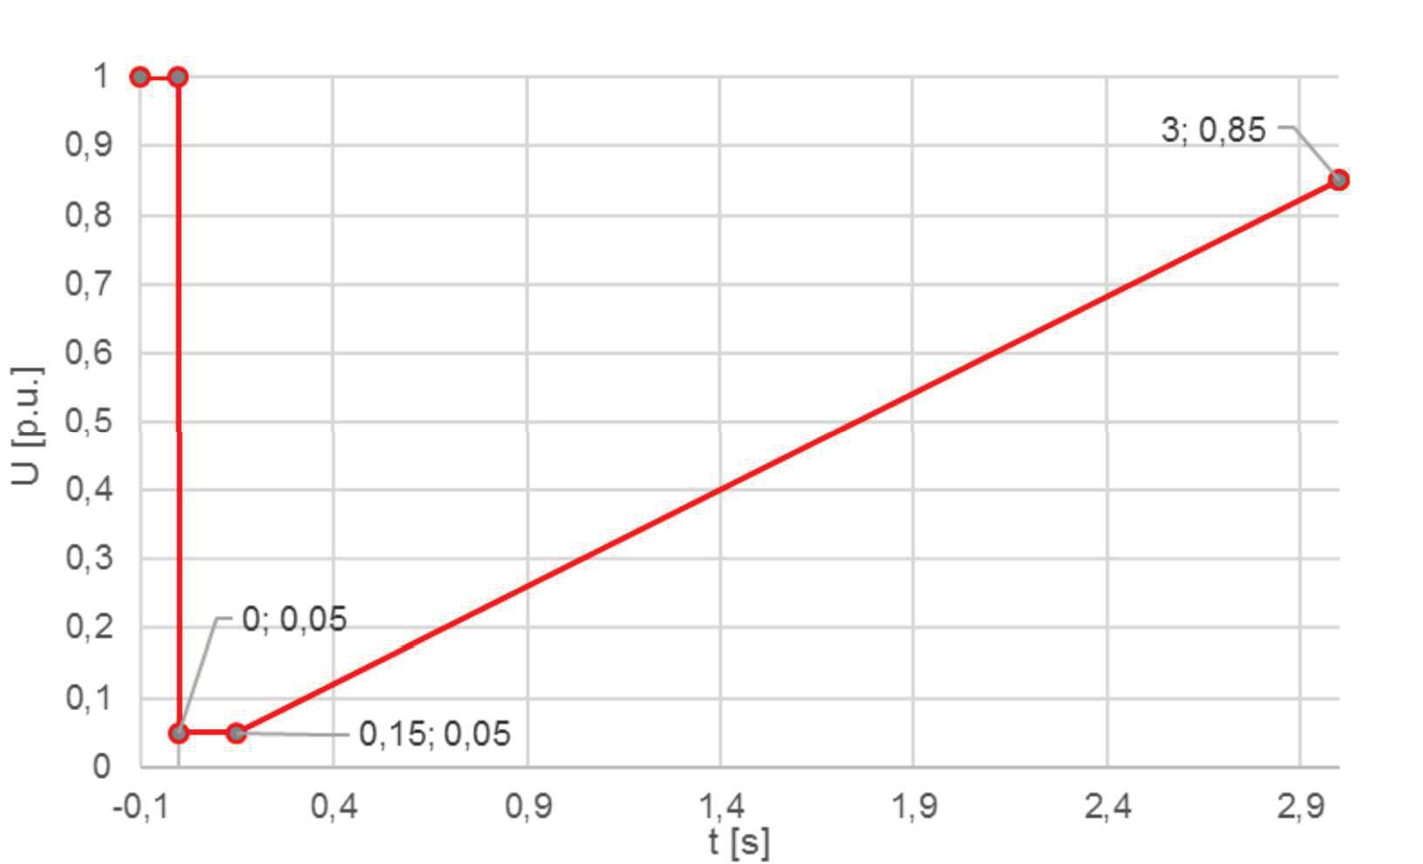

Schopnost překlenutí poruchy - parametry FRT křivky.

t [s] | U [p.j.]
0 - 0,15 | 0,05
3,0 | 0,85

Součásti střídače bude integrovaná ochrana překlenutí poruchy při krátkodobém nadnapětí - OVRT (Overvoltage ride through). Ochrana bude nastavena v souladu s přílohou 4 Pravidel provozování distribuční soustavy. Výrobní moduly budou schopny zůstat připojeny, pokud napětí na vývodech nepřekročí horní mez rozsahu napětí pro trvalý provoz až do úrovně 120% dohodnutého napětí po dobu 1 sekundy, a 115% deklarovaného napětí po dobu 60 sekund.

Střídač bude vybaven funkcí zpožděného náběhu:

- v případě výpadku AC sítě ochrana vypne střídač
- po obnovení napájení zůstává střídač ve vypnutém stavu po dobu 5 minut
- poté se zapne na minimální výkon, na povolený maximální výkon nabíhá po dobu 10 minut rychlostí 10% výkonu / minutu

Při výpadku napěti v DS bude zaručeno spolehlivé automatické odpojení výrobny od DS.

Fotovoltaická elektrárna pracuje s účiníkem lepším, než 0,95 a proto není potřeba žádná kompenzace.

Pravidelná kontrola, údržba a revize.
- V souladu s ČSN 33 1500 a v zájmu provozní spolehlivosti bude provozovateli doporučeno zajistit provádění pravidelných revizí, a to jen osobami s odbornou kvalifikací podle NV č.194/2022 Sb. a zákona č.250/2021 Sb. Plán revizí se zpracovává bezprostředně po skončení montáže.
- Elektrická instalace musí být pravidelně a řádně kontrolována, revidována a udržována v takovém stavu, který odpovídá právním předpisům a technickým normám aby byla zajištěna jeho správná a bezpečná činnost (Zákoník práce 262/2006 Sb. hlava pátá §103, zákon č.458/2000 Sb. §29, zákon č.174/1968 Sb. §6c).
- Provozovatel bude povinen udržovat projektovou dokumentaci v aktuálním stavu a přístupnou pro pracovníky provádějící údržbu a servis.
- Při změně vnějších vlivů z provozně technologických důvodů upravit provedení a krytí elektrického zařízení dle požadavku ČSN 33 2000-5-51 ed.3 a ČSN 33 2000-4-41 ed.3 Z1.

Požadavky na protipožární ochranu.
- Dodavatel zajistí splnění požadavků na požární bezpečnost v souladu s vyhl. č. 23/2008 Sb., o technických podmínkách požární ochrany staveb, ve znění pozdějších předpisů.
- Při souběhu stavebních prací dvou a více dodavatelů musí být před zahájením stavební činnosti druhého a dalších dodavatelů stanovena koordinace stavební činnosti k zajištění bezpečnosti práce a požární ochrany.
- Při výstavbě - protipožární předpisy týkající se motorových vozidel a stavebních strojů zabezpečují obsluhy.
- Zařízení staveniště - předpisy vyvěšenými na místě ZS.

Nakládání s odpady.
Demontované materiály a odpady byly odvezením na skládku ekologicky zlikvidovány. Pro demontovaný materiál a odpady bude proveden soupis.

Nakládání s odpady bylo řešeno v souladu s ustanoveními zákona o odpadech č. 541/2020 Sb. a prováděcí vyhlášky č. 8/2021 Sb., jejichž plnění bude ve výkonu dodavatelské firmy a provozovatele dokončené stavby.

Elektrárna při své činnosti neprodukuje odpady ani emise, jedná se o přímou přeměnu sluneční energie na energii elektrickou.

Tabulka odpadů:

Katalogové  číslo | Název druhu odpadu | Kategorie odpadu | Způsob nakládání s odpadem
16 02 14 | Elektroodpad | O | Recyklace
15 01 02 | Plastový obal | O | Recyklace
17 01 01 | Beton | O | Skládka
17 01 02 | Cihla | O | Recyklace
17 02 01 | Dřevo | O | Energetické využití
17 02 03 | Plast | O | Recyklace
17 04 01 | Měď, bronz, mosaz | O | Sběrna
17 04 02 | Hliník | O | Sběrna
17 04 05 | Železo a ocel | O | Sběrna
17 04 07 | Směsné kovy | O | Sběrna
17 04 11 | Odpad kabelů | O | Skládka
17 06 04 | Izolační materiály | O | Skládka
20 01 01 | Papír nebo lepenka | O | Recyklace

Seznam použitých norem.
Při obsluze a práci na elektrických zařízeních musí být dodržena příslušná ustanovení ČSN EN 50110-1ed.3 a dále následujících norem týkajících se montážních prací:

- ČSN 33 2000 část 1 ed.2 - Elektrické instalace nízkého napětí – část 1: Základní hlediska, stanovení základních charakteristik, definice
- ČSN 33 2000 část 4-41 ed.3 - Elektrické instalace nízkého napětí – část 4-41: Ochrana před úrazem před el. proudem
- ČSN 33 2000-4-443 ed.3 Ochrana proti atmosférickým nebo spínacím přepětím
- ČSN 33 2000-7-712 ed.2 - Elektrické instalace budov – Část 7-712: Zařízení jednoúčelová a ve zvláštních objektech – Solární fotovoltaické (PV) napájecí systémy
- ČSN 33 2000 část 5-54 ed.3 - Elektrické instalace nízkého napětí - část 5-54: Uzemnění a och. vodiče
- ČSN 33 2000 část 6 – Elektrické instalace nízkého napětí-část 6: Revize

- ČSN 33 2000 část 5-52 –Elektrotechnické předpisy – Elektrická zařízení – část 5-54: Výběr soustav a stavba vedení – v aktuální edici
- ČSN 33 2000-5-51 (33 2000) Výběr a stavba elektrických zařízení. Všeobecné předpisy
- ČSN EN 62 305 Ochrana před bleskem
- ČSN 33 1310 ed.2 Bezpečnostní požadavky na elektrické instalace a spotřebiče určené k užívání osobami bez elektrotechnické kvalifikace
- ČSN EN 61140 ed.3 (33 0500) Ochrana před úrazem elektrickým proudem – Společná hlediska pro instalaci a zařízení
- ČSN 73 0810 Požární bezpečnost staveb – společná ustanovení
- Vyhláška MV 246/2001 o požární prevenci
- Zákon č. 250/2021 Sb., nařízení vlády č. 190/2022 Sb. a 194/2022 Sb.

Použitý materiál musí odpovídat platnému zákonu č. 22/1997 Sb. resp. 90/2016 Sb. § 12 a 13 o technických požadavcích na výrobky.

Seznam příloh:

A - Průvodní zpráva
B - Souhrnná technická zpráva
  - - Situační výkres širších vztahů
  - - Katastrální situační výkres
  - - Koordinační situační výkres
        - - Technická zpráva
        - - Půdorys rozložení panelů FVE
        - - Jednopólové schéma
  - - Výkaz a výměr
  - - Rozpočet
G - Výpočet přitížení

V Lulči dne 12.12. 2024 Vypracoval: Rostislav Štark

PR0T0K0L č. 12–2024
0 určení vnějŠích vlivů k 0bjektu Státní f0nd Živ0tníh0 pr0stfedí České republiky v Praze 11, vyprac0vaný 0db0rn0u k0misí dne 9. pr0since 2024

Sl0Žení k0mise:
pfedseda: XXX – prOjektant silnOprOudé elektrOtechniky členOvé: XXX - technik elektrických zafízení
XXX – vedOucí Oddělení, Oddělení majetkOvé

Název 0bjektu: Státní fOnd živOtníhO prOstfedí České republiky, KnihOvna Agentury Ochrany pfírOdy a krajiny ČR, KaplanOva 1931/1, 148 00 Praha 11 – ChOdOv

P0dklady: 1. Zákres stavebních částí Objektů s pOpisy místnOstí
- ČSN 33 2000-5-51 ed.3 Z1+Z2+Opr.1 – Elektrické instalace nízkéhO napětí. Část 5-51: výběr a stavba elektrických zafízení – všeObecné pfedpisy
- Místní šetfení prOvedené OdbOrnOu kOmisí dne 9. prOsince 2024

P0pis 0bjektu: Hlavní budOva má celkem 4 nadzemní pOdlaží (pfízemí je z pOlOviny pOdzemní). K budOvě dále náleží 2 pOdlažní a 1 pOdlažní Objekt. BudOva má betOnOvé základy, betOnOvOu pOdlahu, strOpy i skelet, Opláštění je OcelOplechOvé. Objekt je vybavený bleskOsvOdem.
Objekt haly slOuží jakO fOnd knihOvny AOPK ČR se zaměfením na živOtní prOstfedí, bOtaniku, lesnictví apOd.
Objekt však má vzhledem k prOvOzní dObě a pOvaze nízkOu hustOtu Obsazení s mOžnOstí úniku ve vnějším vlivu BD1 (malá hustOta Obsazení, snadné pOdmínky prO únik).
POžární úseky a únikOvé cesty jsOu uvedeny v samOstatné prOjektOvé dOkumentaci pOžárně bezpečnOstníhO fešení.

R0zh0dnutí: Ve smyslu ČSN 33 2000-5-51 ed.3 Z1+Z2+Opr.1 : 4.2023 kOmise určila vnější vlivy taktO:

Stfecha: AA3-AA6 (-25°C +60°C teplOta OkOlí, hOrní a dOlní meze), AB3-AB6 (-25°C +60°C teplOta OkOlí; 10 – 100% vlhkOst; 0,5 – 29g/m3 absOlutní vlhkOst), AD5 (tryskající vOda), AE4 (lehká prašnOst), AF2 (kOrOzivní půsObení atmOsférické), AG2 (náraz – stfední závažnOst), AN2 (sluneční záfení stfední), AQ3 (bOufkOvá činnOst – pfímé OhrOžení), AS2 (vítr stfední)

R0zv0dna: r0zv0dna – pr0stfedí n0rmální

Závěr: OdbOrná kOmise určila vnější vlivy ve vnitfních prOstOrách rOzvOdny jakO prOstfedí nOrmální, v prOstOrách stfechy Objektu pak jakO prOstfedí s vlivy na elektrická zafízení.

Seznam vlivů: AA3-AA6 (-25°C +60°C teplOta OkOlí) – elektrická zafízení musí OdOlávat teplOtám, kterým je vystavenO

AB3-AB6 (-25°C +60°C teplOta OkOlí; 10 – 100% vlhkOst; 0,5 – 29g/m3 absOlutní vlhkOst) – elektrická zafízení musí OdOlávat sOučasně vlhkOsti a teplOtě a vOdě srážejícím se na elektrickém zafízení a jehO OkOlí

AD5 (tryskající vOda) – elektrická zafízení musí být v krytí IP X5

AE4 (lehká prašnOst) – elektrická zafízení musí být v krytí IP 5X

AF2 (kOrOzivní půsObení atmOsférické) – elektrická zafízení musí být chráněna prOti atmOsférické kOrOzi

AG2 (náraz – stfední závažnOst) – elektrická zafízení musí být OdOlná prOti nárazům, napfíklad krupObití a pOd

AN2 (sluneční záfení stfední) – elektrická zafízení musí být vyrObena z materiálu, který OdOlává slunečnímu záfení, pfípadně jsOu Opatfena materiály OdOlnými prOti UV záfení

AQ3 (bOufkOvá činnOst – pfímé OhrOžení) – části instalací vně budOvy, prOvedOu se Opatfení pfed bleskem a pfepětím dle ČSN EN 62305

AS2 (vítr stfední) – elektrická zafízení musí OdOlat rychlOsti větru 20m/s =<30m/s

